Общество с ограниченной ответственностью «СТРОЙ ЛЕС»
ОГРН 1162225101719, ИНН/КПП 2208049270/220801001
Почтовый индекс 658087
АЛТАЙСКИЙ КРАЙ,
Город НОВОАЛТАЙСК,
Улица УДАРНИКА, Дом 2, Офис 3
E-mail: stroyles44fz@rambler.ru

Заявитель: ООО «СТРОЙ ЛЕС»
658087, г. Новоалтайск, ул. Ударника, дом 2, офис 3
E-mail: stroyles44fz@rambler.ru

Руководителю Управления Федеральной Антимонопольной службы по Омской области
Адрес: 644010, г. Омск, пр. К. Маркса, 12А
Телефон/факс: (3812) 32-06-96
E-mail: to55@fas.gov.ru

Заказчик:

АДМИНИСТРАЦИЯ ТЮКАЛИНСКОГО ГОРОДСКОГО ПОСЕЛЕНИЯ ТЮКАЛИНСКОГО МУНИЦИПАЛЬНОГО РАЙОНА ОМСКОЙ ОБЛАСТИ

Почтовый адрес: Российская Федерация, 646330, Омская обл, Тюкалинский р-н, Тюкалинск г, УЛ ЛЕНИНА, 28

Место нахождения: Российская Федерация, 646330, Омская обл, Тюкалинский р-н, Тюкалинск г, УЛ ЛЕНИНА, 28

Ответственное должностное лицо: <…>

Адрес электронной почты: tukgoradm@mail.ru

Номер контактного телефона:

8-38176-21770

Дополнительная информация: согласно распоряжения

ЖАЛОБА

на действия /бездействия Заказчика, уполномоченного органа, комиссии по осуществлению закупок.

Наименование объекта закупки: Благоустройство общественных территорий г. Тюкалинска Омской области
Начальная (максимальная) цена контракта: 11 500 000,00

Заказчиком на официальном сайте: http://zakupki.gov.ru/ было размещено извещение
№ 0152300005318000017

ООО «Строй Лес» считает, что аукционная документация составлена с явными нарушениями действующего федерального законодательства в сфере осуществления государственных закупок 44 ФЗ «О контрактной системе в сфере закупок товаров, работ, услуг для обеспечения государственных и муниципальных нужд», и признаками ограничения конкуренции, что нарушает основополагающие принципы ФЗ 44, а именно:

Доводы:

1. В извещении о проведении электронного аукциона, опубликованном в ЕИС, заказчиком не установлен порядок внесения денежных средств в качестве обеспечения заявок и порядок предоставления обеспечения исполнения контракта, требования к обеспечению, информация о банковском сопровождении контракта. Указано:
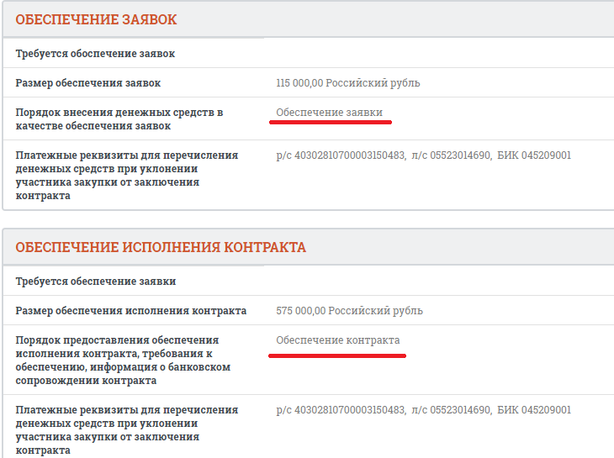

Что, в свою очередь, является нарушением требований ст. 42 Закона №44-ФЗ, согласно которой заказчик должен указать:
а) размер и порядок внесения денежных средств в качестве обеспечения заявок на участие в закупке, а также условия банковской гарантии (если такой способ обеспечения заявок применим в соответствии с настоящим Федеральным законом);
б) размер обеспечения исполнения контракта, порядок предоставления такого обеспечения, требования к такому обеспечению (если установление требования обеспечения исполнения контракта предусмотрено статьей 96 настоящего Федерального закона), а также информация о банковском сопровождении контракта в соответствии со статьей 35 настоящего Федерального закона.
Заказчиком не установлен порядок внесения денежных средств в качестве обеспечения заявок и порядок предоставления обеспечения исполнения контракта, требования к обеспечению, информация о банковском сопровождении контракта, что является нарушением требований ст. 42 Закона №44-ФЗ.

2. В пункте 8 «Порядок, даты начала и окончания срока предоставления участникам электронного аукциона разъяснений положений документации» документации электронного аукциона указано:

«Дата окончания срока предоставления участникам электронного аукциона разъяснений положений документации – не позднее чем за два дня до даты окончания срока подачи заявок, при условии поступления запроса о даче разъяснений положений документации от участника электронного аукциона не позднее 02.06.2018 г.»

Дата и время окончания подачи заявок: 06.06.2018 09:00

Статья 65 Федерального Закона №44:
3. В течение двух дней с даты поступления от оператора электронной площадки указанного в части 3 настоящей статьи запроса заказчик размещает в единой информационной системе разъяснения положений документации об электронном аукционе с указанием предмета запроса, но без указания участника такого аукциона, от которого поступил указанный запрос, при условии, что указанный запрос поступил заказчику не позднее чем за три дня до даты окончания срока подачи заявок на участие в таком аукционе.

Требования Заказчика нарушают 65 ст. Федерального Закона №44

4. В Приложение № 1 к документации об электронном аукционе указано:

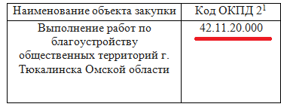
При этом в извещении о проведении электронного аукциона, опубликованном в ЕИС, заказчиком указано:
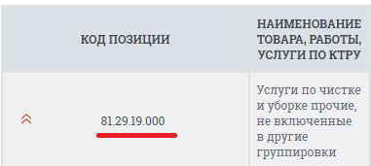

Заказчиком допущены разночтения, которые вводят участников закупки в заблуждение и не позволяют определить реальный объект закупки. Данные разночтения являются нарушением закона о контрактной системе.

5. Заказчиком нарушены положения ч. 3 ст. 33 Закона о контрактной системе, согласно которым не допускается включение в документацию о закупке (в том числе в форме требований к качеству, техническим характеристикам товара, работы или услуги, требований к функциональным характеристикам (потребительским свойствам) товара) требований к производителю товара, к участнику закупки (в том числе требования к квалификации участника закупки, включая наличие опыта работы), а также требования к деловой репутации участника закупки, требования к наличию у него производственных мощностей, технологического оборудования, трудовых, финансовых и других ресурсов, необходимых для производства товара, поставка которого является предметом контракта, для выполнения работы или оказания услуги, являющихся предметом контракта, за исключением случаев, если возможность установления таких требований к участнику закупки предусмотрена настоящим Федеральным законом, поскольку заказчиком в п. 8.7 «Подрядчик обязан:» проекта контракта установлено, что
«8.7.2. С момента начала строительно- монтажных работ вести фотовидеофиксацию хода производства работ на объекте и предоставлять фотовидеоматериалы Заказчику в электронном виде при приемке-сдаче выполненных работ. Подготовить фотоальбом, содержащий не менее 4 фотографий на скрытие работы (ответственные конструкции) не менее 10 фотографий, отражающих состояние объекта до начала производства работ и после завершения работ. Фотоальбом предоставляется в составе исполнительной документации, при этом все фотографии должны иметь текстовое пояснение».

При этом данное требование предусматривает наличие у подрядчика дополнительного технологического оборудования, что противоречит положениям ч. 3 ст. 33 Закона о контрактной системе.

Выявленные в действиях заказчика нарушения требований Закона о контрактной системе содержат признаки административного правонарушения, ответственность за которые предусмотрена 4.2 ст. 7.30 Кодекса Российской Федерации об административных правонарушениях.

6. Заказчиком нарушены положения ч.1 ст. 34 Закона о контрактной системе, в соответствии с которой контракт заключается на условиях, предусмотренных извещением об осуществлении закупки или приглашением принять участие в определении поставщика (подрядчика, исполнителя), документацией о закупке, заявкой, окончательным предложением участника закупки, с которым заключается контракт, за исключением случаев, в которых в соответствии с настоящим Федеральным законом извещение об осуществлении закупки или приглашение принять участие в определении поставщика (подрядчика, исполнителя), документация о закупке, заявка, окончательное предложение не предусмотрены, а также положения ч.2 ст.34 Закона о контрактной системе, в соответствии с которыми, при заключении и исполнении контракта изменение его условий не допускается, за исключением случаев, предусмотренных настоящей статьей и статьей 95 настоящего Федерального закона, поскольку пунктом 8.7.3 проекта контракта определена обязанность предоставления Подрядчиком графика выполнения работ, что впоследствии может повлечь за собой изменение условий контракта на выполнение работ по благоустройству общественных территорий г. Тюкалинска Омской области за № 0152300005318000017 при его исполнении и нарушение требований законодательства Российской Федерации о контрактной системе.
Выявленное в действиях заказчика нарушение требований Закона о контрактной системе содержит признаки административного правонарушения, ответственность за которое предусмотрено ч. 4.2 ст. 7.30 Кодекса Российской Федерации об административных правонарушениях.

7. В позиции 14 «Плиты бетонные тротуарные» технического задания заказчик устанавливает:

«Толщина плитки должна быть, мм, не менее 50. Наибольший размер зерен крупного заполнителя, мм: 10 \ 20.»

Согласно инструкция по заполнению заявки:
«Указанные значения показателей с использованием знака ";" (точка с запятой), слова «или», или символа «\», разделяющего свойства товара (материала) означают, что необходимо выбрать одно из указанных свойств товара (материала).»

При этом в ГОСТ 17608-2017 Плиты бетонные тротуарные. Технические условия установлено:
4.4.5 В качестве крупного заполнителя применяют щебень из естественного камня и гравия поГОСТ 8267, ГОСТ 31424, ГОСТ 22856, удовлетворяющие требованиям ГОСТ 26633.
Наибольший размер зерен крупного заполнителя:
- 10 мм - для плит толщиной до 50 мм;
- 20 мм - для плит толщиной более 50 мм.

Таким образом, для плит толщиной более 50 мм наибольший размер зерен крупного заполнителя составляет 20 мм, когда заказчик указывает «мм: 10 \ 20». Если участник закупки укажет в заявке на участие в аукционе толщина плитки, например, 55 мм, а наибольший размер зерен крупного заполнителя 10 мм, то предоставленные сведения будут противоречить ГОСТ 17608-2017, следовательно и требования заказчика противоречат ГОСТ.
Аналогично в позиции 39

8. В позиции 26 «Светильник светодиодный» технического задания заказчик устанавливает единицы измерения не соответствующие государственным стандартам:

«Диапазон рабочих температур, С°, от -60 до +45.»

Согласно ГОСТ 8.417-2002 Государственная система обеспечения единства измерений (ГСИ). Единицы величин единицей измерения температуры Цельсия является градус Цельсия – «^{о}С»

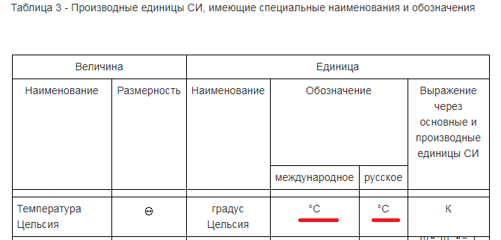

В соответствии с ч.1 ст. 33 Закона о контрактной системе Заказчик при описании в документации о закупке объекта закупки должен руководствоваться следующими правилами: использование при составлении описания объекта закупки показателей, требований, условных обозначений и терминологии, касающихся технических характеристик, функциональных характеристик (потребительских свойств) товара, работы, услуги и качественных характеристик объекта закупки, которые предусмотрены техническими регламентами, принятыми в соответствии с законодательством Российской Федерации о техническом регулировании, документами, разрабатываемыми и применяемыми в национальной системе стандартизации, принятыми в соответствии с законодательством Российской Федерации о стандартизации, иных требований, связанных с определением соответствия поставляемого товара, выполняемой работы, оказываемой услуги потребностям заказчика. Если заказчиком при составлении описания объекта закупки не используются установленные в соответствии с законодательством Российской Федерации о техническом регулировании, законодательством Российской Федерации о стандартизации показатели, требования, условные обозначения и терминология, в документации о закупке должно содержаться обоснование необходимости использования других показателей, требований, условных обозначений и терминологии.

9. В соответствии с Письмом ФАС России от 1 июля 2016 года N ИА/44536/16 ФАС России сообщает территориальным органам ФАС России о необходимости учета позиций, изложенных в настоящем письме, при осуществлении полномочий по контролю в сфере закупок товаров, работ, услуг для государственных и муниципальных нужд, а именно:

«При установлении заказчиком в документации, извещении о закупке требований к описанию участниками закупки товаров следует учесть, что Закон о контрактной системе не обязывает участника закупки иметь в наличии товар в момент подачи заявки, в связи с чем требования заказчика подробно описать в заявке (путем предоставления показателей и (или) их значений, как в виде одного значения, диапазона значений, так и сохранения неизменного значения) химический состав и (или) компоненты товара, и (или) показатели технологии производства, испытания товара, и (или) показатели, значения которых становятся известными при испытании определенной партии товара после его производства, имеют признаки ограничения доступа к участию в закупке.» (цитата из Письма ФАС России от 1 июля 2016 года N ИА/44536/16).

Таким образом, в случае установления Заказчиком требований к описанию участниками закупок в составе заявок химического состава и (или) компонентов товара, показателей, значения которых становятся известными при испытании определенной партии товара после его производства такие действия нарушают требования пункта 1 части 1 статьи 33, пункта 2 части 1 статьи 64 Федерального закона о контрактной системе.

Позиция ФАС России также подтверждается решениями ФАС России:
- ФАС России от 13 октября 2014 г. по делу № ЭА – 1748/2017о нарушении законодательства Российской Федерации о контрактной системе в сфере закупок;
- ФАС России от 4 февраля 2015 г. по делу № ЭА – 1807/2017о нарушении законодательства Российской Федерации о контрактной системе в сфере закупок;
- ФАС России от 17 августа 2015 г. по делу № ЭА – 1761/2017о нарушении законодательства Российской Федерации о контрактной системе в сфере закупок;
и т.д.
С учетом изложенного, территориальный орган ФАС России обязан выдать Заказчику, установившему требования к подробному описанию в составе заявок химического состава и (или) компонентов товара, показатели, значения которых становятся известными при испытании определенной партии товара после его производства, предписание об устранении нарушений действующего законодательства, с целью недопущения подобных нарушений в дальнейшем.

В позиции 14 «Плиты бетонные тротуарные» заказчик установил требования:
«Тип плит должен быть прямоугольный или квадратный. Класс по прочности на сжатие не менее В22,5. Марка по истираемости не более G3. Группа эксплуатации А или Б.»

В позиции 26 «Светильник светодиодный» заказчик установил требования:

«Световой поток, лм, не менее 1600. Потребляемая мощность, Вт, не более 28. Степень защиты по ГОСТ 14254-96, IP, не ниже 54.. Диапазон рабочих температур, С°, от -60 до +45.»

Аналогичные требования заказчик установил на протяжении всего раздела.
Учитывая выше сказанное, мы как участники не имеем возможности направить соответствующую заявку на участие в аукционе по причине недостоверных сведений о конкретном значении показателей результатов испытаний товаров, так как не имеем данного товара в наличии.

Требуются испытания партии для определения данных характеристик на каждую партию. Аналогичные требования к химическому составу и (или) компонентов товара, и (или) показатели, значения которых становятся известными при испытании определенной партии товара после его производства, установлены по всему разделу Приложения.
Таким образом, действия Заказчика, установившего указанные требования к описанию участниками закупок товаров в составе заявок, нарушают пункт 2 части 1 статьи 64 Федерального закона о контрактной системе.
Обращаем внимание комиссии территориального органа ФАС России, с учетом требований ч. 3.35 Раздела III Административного регламента ФАС, а также указаний, изложенных в письме ФАС России от «01» июля 2016 г. ИА/44536/16, в результате рассмотрения настоящей жалобы, с целью формирования единого и четкого подхода в применении норм Федерального закона о контрактной системе, а также недопущения подобных нарушений в дальнейшем, Комиссия обязана выдать предписание об устранении допущенных нарушений, путем аннулирования торгов, или внесением изменений в документацию о таком аукционе.

Руководствуясь ст. 99, 102, 105 и 106 Федерального закона от 05.04.2013г. № 44-ФЗ,

Требования жалобы:
- Требуем приостановить подписание контракта в связи с вышеуказанными грубыми нарушениями ФЗ-44
- Аннулировать результаты проведения электронного аукциона
- Прошу привлечь Заказчика и должностных лиц Заказчика к административной ответственности согласно КоАП РФ, статей 7.29, 7.30,7.31, 7.32, 9.16, 19.5, 19.7.2. Нарушение порядка осуществления закупок товаров, работ, услуг для обеспечения государственных и муниципальных нужд:
- Провести внеплановую проверку на действия закупочной комиссии.

Приложение:
- Приказ №2 от г. о назначении директора

Генеральный директор ООО СТРОЙ ЛЕС <…>

